GUÍA DE TECNOLOGÍA

Nombre: | Curso: 1°A | Fecha: semana N° 16
¿QUÉ APRENDEREMOS?
Objetivo (s): (OA 2)
Organizarlas tareas para elaborar un objeto tecnológico, distinguiendo las acciones, los materiales y las herramientas necesarias para lograr el resultado deseado.
Contenidos:
Objeto tecnológico
Objetivo de la semana: Secuenciar ideas y pasos que se necesitan para construir un objeto tecnológico, observando ejemplos.
Habilidad: secuenciar.

¿Qué necesito saber?
Para comenzar necesitas saber de qué se trata la habilidad de secuenciar y que son los objetos tecnológicos.




Entonces:
Secuenciar es: Ordenar.
Objeto Tecnológico: Son aquellos que los hombres, con su habilidad, ha creado.

- Un objeto tecnológico es:
Un Objeto tecnológico son aquellos que los hombres, con su creatividad y habilidad, han creado. Pueden ser simples, como una silla, o complejos, como un auto. Estos objetos nacen como respuesta a una necesidad a la cual el hombre quiere hacerle frente.


¡¡¡¡RECORDEMOS!!!!!

Cuando realizamos una secuencia de acciones, ordenamos de manera lógica los pasos para obtener el producto tecnológico.
Ejemplo:
El aceite pasa por un proceso antes de que llegue a tu mesa.



Observa la secuencia de acciones en el proceso del aceite.

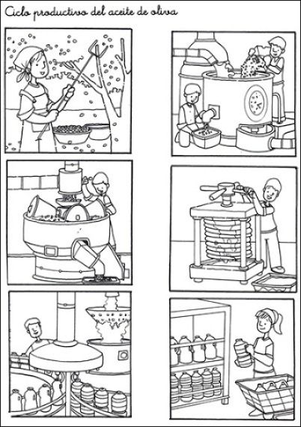
1
6
5
4
3
2
¡¡¡¡¡A trabajar!!!!!

Recorta y ordena la secuencia de acciones que se realizan para construir una mesa.
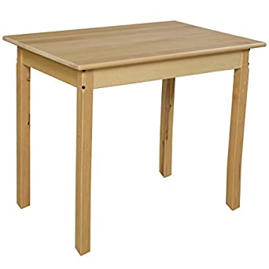

Ordena aquí.
Recorta.
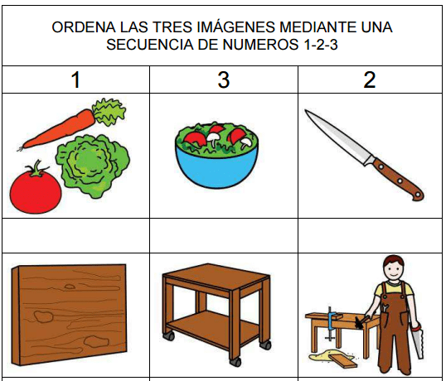

¡Muy buen trabajo!!
Profesora María José Guerrero.
+56998414338

